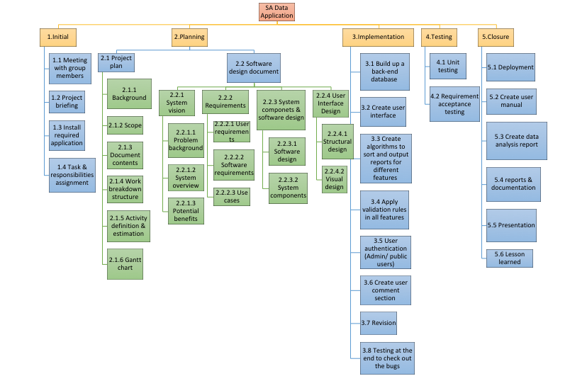

SYD Airbnb Data Analysis and Visualisation Tool